SHELTER US

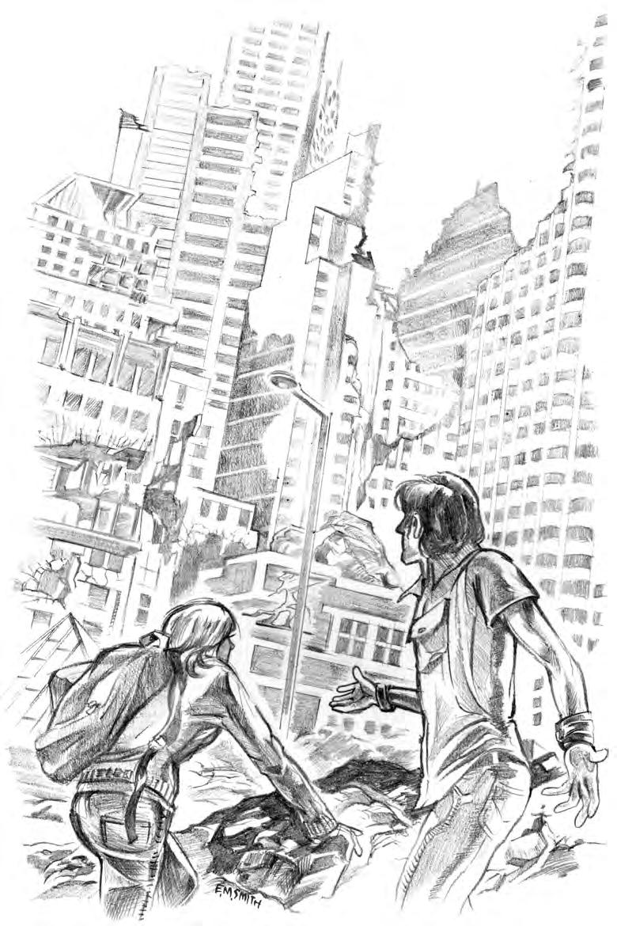
作者：Michael Patty
翻译：山猫



插图绘制： Eric Smith and Marco Caradonna

Copyright 2009. All rights reserved. Chaosium Inc. http://www.chaosium.com Call of Cthulhu is the Registered Trademark of Chaosium Inc.

背景设定

时代 & 日期: 春季学期, 现代.

虚构地点: 哈里森大学, 波士顿一家小而有名的，专精历史学与考古学的私立大学。哈里森大学是学术界中一些卓越思想的精神家园。

角色背景

哈里森大学也有那么些不安分的学生。而哈里森大学的政策是，给那些学生第二次机会。他们必须通过努力工作和良好表现来获得校方的认可。我们的pc就是几个问题学生，由于各种各样的原因，他们都违反了校规。 两个选择摆在他们面前: 参加哈里森大学的“工作救赎”项目，或者被开除。出于显而易见的原因，学生们选择了前者。他们登记成一组去清理老哈克楼的地下室，为秋季入学的班级做准备（新生已经招收完毕，教室十分紧缺）。

剧情梗概

1983年9月26日，当苏联军官斯坦尼斯拉夫·叶戈拉弗维奇·彼得罗夫面对着恪守协议与开始审判日的选择时，世界离核战只有一步之遥。在我们的世界里，那个勇敢的人选择自毁前程而不是毁灭一切。美国不可能发动如此愚蠢的自杀式袭击，他分析道，并且宣称计算机上的错误信息来自于电脑故障。他是对的，尽管当时无法证明。(要查询更多关于斯坦尼斯拉夫的信息, 登陆 www.Wikipedia.Com).

但如果是另一个人在值班呢？如果仇恨当道，击败了命运之善，使人人恐惧的噩梦成真呢？在我们的故事中，一群毫无防备的大学生就踏入了这样一个恐怖的世界。他们必须拼尽全力，不只是为了活下去，也为了揭示通向这个平行世界的传送门背后的可怕事实。

2

平行世界的时间线

大约三十年前，在一个更黑暗的世界中...

1983年4月： 雅各布·巴利斯特博士, 哈里森大学历史与古代语言学的终身教授，在学校档案室里发掘出了一件脏兮兮的古籍，这份文书用一种梵语的变体写成。好奇的雅各布博士开始翻译这份晦涩难懂的文件。

1983年8月10日至9月22日： 令博士惊慌的是，他发现这份可怖文件中的“神话”是真实存在的。出于意外,他接触到了宇宙中的一个可怕存在，那个存在名为犹格-索托斯，而博士的心智被这次接触摧毁了。他变成了全心侍奉犹格-索托斯意志的奴仆。在主人的影响下，雅各布开通了一条道路，让他黑暗主子的一部分精华进入了这个世界。邪神立刻开始影响事件的走向。 这里轻轻推一下，那里做一个差选择，世界就离审判日越来越近 。死亡与毁灭是犹格-索托斯的盛宴，而太平洋两岸有数以千计的核弹头指向另一侧，犹格-索托斯很快就能吃个饱。

1983年9月23日：第三次世界大战在短短26分钟内就结束了。一些核弹头在接下来的几小时内雪上加霜。数以十亿的人类死于非命。

只有那些及时赶到仅存的几个辐射避难所的人才活了下来。

1983年10月18日：雅各布·巴利斯特 和其他34个幸存者挤在哈克楼下面的避难所里。食物愈发短缺，外面的辐射仍能置人于死地。雅各布和他仅存的人性一起，被他的新神遗弃，行将就木。（译注：博士原应为基督徒），

被背叛的博士开始一门心思地翻看他那份古籍，绝望地寻找着当前困境的解决办法。


哈里森大学

哈里森大学完全是一个虚构的组织。它是常春藤联校的一个混合体。

尽管作者说哈里森大学在波士顿，它也可以在纽约、洛杉矶、芝加哥，或者任何的美国大城市。它甚至可以轻松换成任何一个现有的学校。
大多数学校的官网都提供了kp足以进行这种调整的信息。如果你住在一个大城市，那么把故事背景放在当地的大学会是个好主意，这样能让pc们获得简单描述难以相比的真实感。

1983年10月28日： 参考着古籍上模糊不清的记述，雅各布有了一个逃离绝境的疯狂计划。几条关于“入口”与“传送门”的记录给了他所需要的线索，但是雅各布的自由之门需要能量来驱动。利用他作为教育者的优势，雅各布说服了其他人，他们必须撤到避难所中保护最严密的房间之一，以避免暴露于辐射下。有着厚实混凝土墙的浴室，完美地符合他的需求。 通过使用古籍残片中学来的扭曲魔法知识，巴利斯特创造出了被古人称作“灵魂陷阱”的东西。当其他人都在浴室里时，他锁上了门，把他们关在里面。恶咒开始生效时，他们的生命精华被灵魂陷阱的魔法力量从身体中抽了出来。雅各布，使用了那些人的灵魂力量，成功释放了传送门魔法，但是地球上没有任何幸免于难的地方可以作为目的地。发了疯的雅各布转而施法让学校恢复原状，在这里，咒语出了大问题。尽管传送门成型了（开启了通向另一个世界的道路），雅各布却无法穿过：传送门现在排斥他。

更糟糕的是，几天之后他很明显地开始变化，变成某种可怖的东西。濒临发狂的雅各布不再关心辐射，嚎叫着跑出了避难所。

3

他逃进了充满辐射的城市废墟中，但他没死，致命的辐射反而促成了可怕的变形......

现在：雅各布早就完全改变了。他扭曲的新身体不停地生长了三十多年，赋予了他犹格-索托斯一样的身形。他感觉得到，pc们站在传送门的另一边，而他过不去。在他破碎心智的疯狂残余中，雅各布有了一个新的恐怖计划。这些年里，他发现自己能以其他生物的生命力和智力为生：不计其数的幸存者暴露后都被他“附身”了（尽管最近二十年幸存者越来越少）。同理，为了离开这个地方，雅各布需要把他的心智传输给“开门者”（避难所里开了门的pc）。只有那时，依附于“开门者”，他才能穿过传送门。

开门

在清理哈克楼地下室最深处的房间之一时，pc们碰巧看到混凝土墙上有一个褪色的“辐射避难所”标志。把架子从墙边拉开后，可以发现这里有一个老旧的避难所。这是一个冷战时期的遗留物。快速检查一下门就可以发现门没锁。大多数的pl都会想立刻探索避难所。如果他们找来了老师或者工作人员，让那个npc 坚持说学生们必须带他进去看看就好。然后这个npc就可以很方便地为pc们提供必要的指导，没用了之后也能迅速便当掉。确保是一个pc开了门（比如说，kp可以让npc关节炎发作）。

在探索避难所时，pc们还会找到一些有趣的东西，包括一个老式盖革计数器（电器维修+机器维修可以让它用pc们手电筒里的电池再次运作）。如果pc成功地开启了盖革计数器，它会发出让他们惊慌失措的柔和滴答声（意味着附近有超常的辐射量——但并不危险，不过除非pc们通过了一个物理学检定，否则他们不会知道这事）。他们可以选择继续探索，也可以立刻冲出避难所。如果他们冲了出去，可能会遗失重要的线索。无论如何，这不会影响发生在他们身上的事情，因为从进入避难所的那一刻开始，他们就迈入了一个更加黑暗的世界。
如果pc们选择继续探索，他们将会发现一些不那么愉快的事情。浴室（地图上的9号房间）的入口用一根铁棒卡住了，不让门从里面被打开。然而，从另一边可以轻松地打开门。门和门框都覆盖着某种难以辨认的奇怪图案 （通过侦查检定或者靠近观察的话可以注意到，图案仍然在隐约发光）。门内是34个人（巴利斯特的受害者）的残骸，有男人、女人、甚至是儿童。pc们也会在一间小侧室里找到磁带（参见解谜部分）。

当pc们打开避难所的门想要出去时，一个惊喜等待着他们。门外的世界，已经不是他们进入避难所的那个世界了。

哈克楼的上层部分现在是一片废墟。更糟糕的是，当他们爬出废墟后，面前是一座废弃的城市。目力所及，皆为荒芜。

4

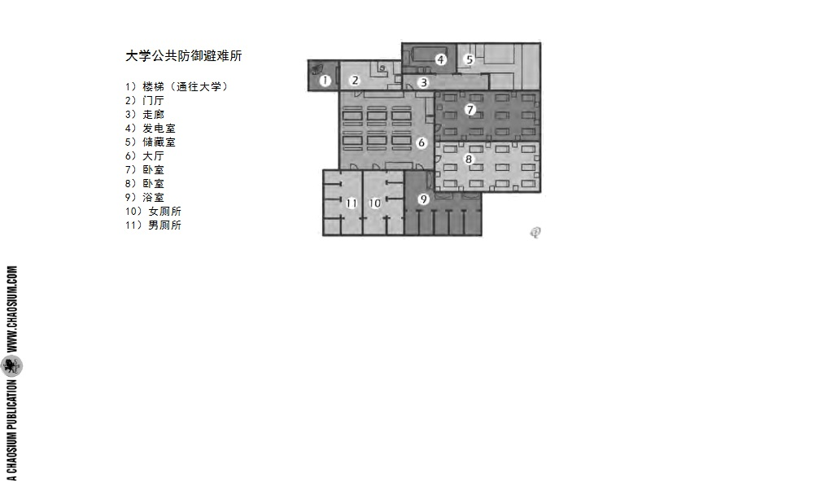

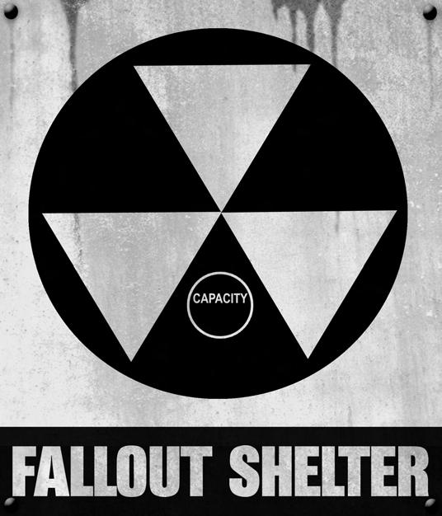
废土

探索城市废墟是恐怖而危险的。除了放射尘云所带来的辐射，城市里也有野兽和可能的人类拾荒者（一边和pc聊天一边就想吃了他们的幸存者）。在这里，kp有广阔的自由发挥的余地。这里可以做成一个废土长团，也可以就是短团中简单的一晚。

危险之一是，曾经被称作雅各布·巴利斯特的那个东西会试着抓住“开门者”来交换灵魂。一开始，因为害怕把开门者弄死，他会谨慎行事。但当疯狂主导了他的时候，攻击会变得更为致命。

巴利斯特（boss形态）会派出自己身体的一部分来寻找“开门者”，并且处理掉其他人。巴利斯特现在是犹格-索托斯的一个化身，并且拥有着邪神一样的身形（由厚重的胶质身体上几百张呓语之口和几百只眼睛构成）。 他起初派出的部分（子嗣）是他身体的缩小版。

5

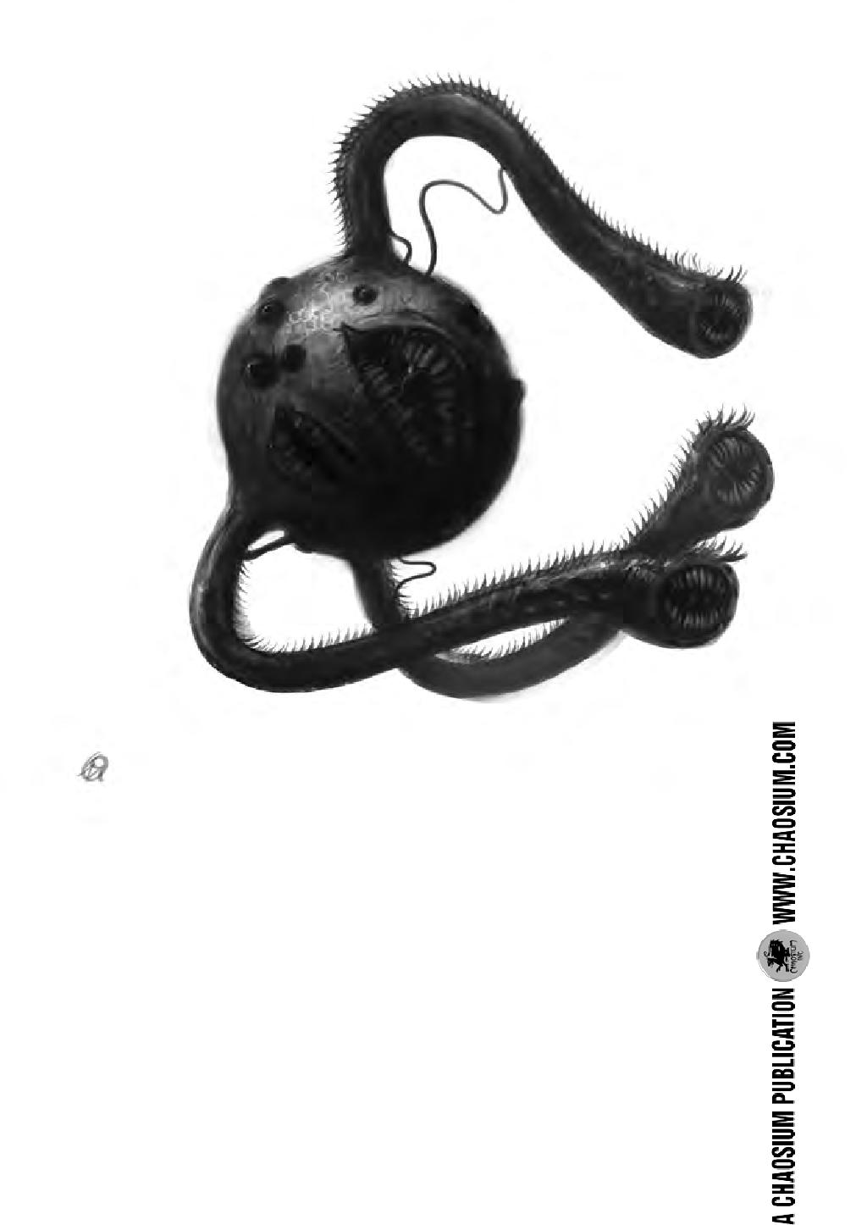
犹格-索托斯之子嗣

力量 15

体质 12

体型 10

敏捷 18

智力 4

意志 10

护甲: 3

生命值: 20 （没有重要器官，穿刺武器无效）

理智损失：1/1d6

三次啮咬攻击：命中率25%，伤害1d3*

**如果犹格-索托斯之子嗣成功地咬到了“开门者”（这将是它的首要攻击目标）, 然后它就会咬住并试图把这个不幸的pc拖到它主人那里。要从子嗣的魔爪中（就算它死了）拯救出受害者的话，需要过一个力量检定。如果子嗣还活着，它会用其他两张嘴来攻击任何企图妨碍它完成任务的人。

这样的袭击会分阶段到来。每个阶段都会比上一阶段更具挑战性，并要适合pc们的技能和武装水平。比如说，一组手无寸铁的pc，在第一阶段可能只被一只（不超过两只）子嗣攻击。在第三阶段之后，巴利斯特（boss形态）会亲自发起攻击（参见结局部分）

解谜

进入避难所之后，pc们就从已知的舒适世界迈入了一个核爆后的梦魇之地。无意间，他们完成了那个雅各布教授无法穿越的传送门（参见平行世界的时间线）。他们必须探明发生了什么，并且找到一条路回家。

解谜过程包括发现两个关键线索，并且正确地解读它们：

1.录音带. 磁带被发现时，被放在一个破碎的旧录音机（用小磁带的那种）里。不幸的是，pc们手头没有另一个能用的录音机，他们必须探索城市的废墟来找到一个。磁带里录制了巴利斯特教授的呓语（学生们能够认出巴利斯特教授的声音，尽管他疯狂的呓语和学生们所知的那个好人相差甚远）。

关键信息：在磁带里，巴利斯特讲述了他“黑暗主人”的背叛。他也提到了用其他幸存者的灵魂召唤传送门的计划。这是一个十分惊悚的故事，会消耗听众的理智（1/1d6）。最后，他哀嚎着，不能迈过“门槛”，那玩意就像是“为其他人准备的”。他尖叫着“我的皮肤在燃烧”，然后，磁带戛然而止。

6

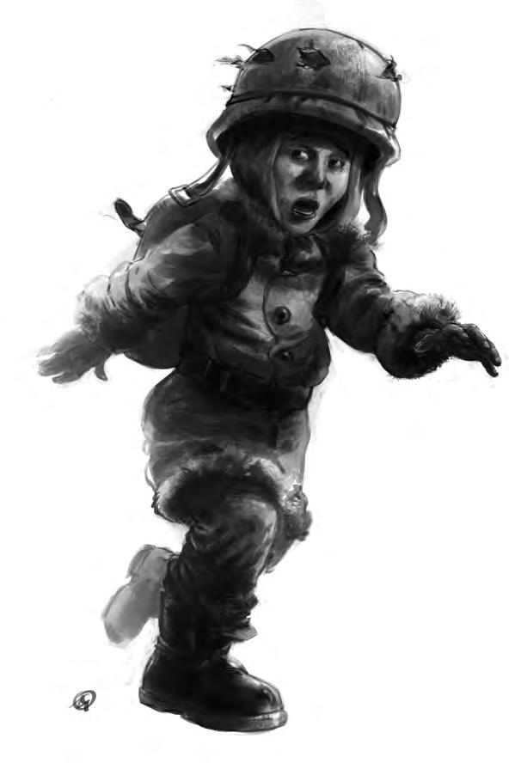
2.幸存者. 在第一次被子嗣袭击后的探索中，pc们遇见了一个衣衫褴褛的流浪儿被狗围攻，那些狗似乎把他当做了一顿美餐。如果pc们赶走了那些狗，流浪儿就会跟随他们行动（不管pc们愿不愿意）。他的名字，据他自己说，叫做“戴威”（译注：原文为表现流浪儿的语无伦次，使用了错误的拼写方式，正常名字应为“戴维”），今年他八岁了（尽管他的语言能力更接近五岁）。他非常害怕这个地方，因为这里有“脑妖怪”（译注：同上，原文正确拼写为boogeyman，译名为“老妖怪”）

这个男孩会带pc们去找被巴利斯特附身了的10具尸体（包括他的父母）。这些尸体都被严重风干了，几乎变成了木乃伊（他们的生命力和智力都被巴利斯特（boss形态）吸干了）。 令人惊讶的是，这个男孩告诉pc们，他也被附身过。但是有哪里出了问题，“脑妖怪”把他吐了出来。现在他有一些非常奇怪的回忆（这些回忆实际上来自于巴利斯特，这个男孩反过来吸收了一部分他的智力；这让他有时突然用巴利斯特一样的方式 说话：“别忘了，如果你想期末考试及格的话，下午两点到四点，来我办公室一趟！”）。他时不时会冒出这样的一两句话。

关键信息：如果pc们发现了小男孩如何做到这一点，他们就有机会击败巴利斯特（boss形态）并且回家。饿得不行的小男孩吃下了一种有毒的杂草（尽管父母告诉过他吃了那个会得病）。杂草中的某种物质在巴利斯特（boss形态）想要吸干他的时候逆转了这个过程。男孩还太小，没办法从巴利斯特那里汲取太多东西。 但是一个健康的年轻人（比如说“开门者”）就可以在保持自我的同时，反败为胜击败巴利斯特（boss）形态，获取到最重要的关于回家的传送门的知识。

7

结局

当子嗣的第三次也是最后一次袭击没能抓到“开门者”的时候，巴利斯特（boss形态）会亲自上阵。在这次攻击中，其他的pc只是绊脚石。如果他们挡了路，巴利斯特（boss形态）就会迅速地解决掉任何一个人（但愿pc们知道自己该做什么，不要试着阻止意识交换）。已经不需要辨认了：巴利斯特（boss形态）至少在物质层面上，已经是完整的犹格-索托斯的化身。任何愚蠢的想要“打倒”它的行为都会招来灭顶之灾。目击巴利斯特（boss形态）会损失1d10/1d100的理智值。

与巴利斯特的最终遭遇一般发生在子嗣的第三次攻击之后。 但是这也可以发生得更早，假如pc们意识到了要做什么，并且主动去促成遭遇的话（可以是让子嗣拖走他们的同伴，也可以是去寻找巴利斯特（boss形态）的老巢）。

为了成功地抵御巴利斯特（boss形态）的附身攻击并且保全“开门者”的心智，该pc必须刚刚吃下一些毒草。之后要进行一次意志对抗来让pc的抵御成功，巴利斯特（boss形态）的意志此时降为10。这会让大部分的pc都有超过50%的几率成功（如果pc在正确的时间吃下了毒草，好心的kp可以直接宣布对抗成功）。

如果以这样的方式成功了，巴利斯特（boss形态）就会痛苦地哀嚎起来，然后瘫为一堆废肉（这会让“开门者”上浮到这堆恶心物质的顶端）。这样的经历会使“开门者”损失1d6/2d10理智值，所有旁观者损失1d3/1d8理智值。
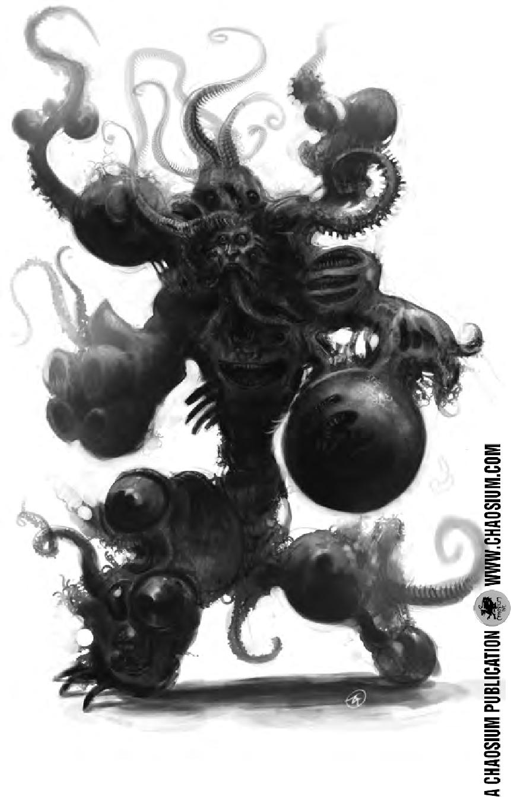

一旦巴利斯特（boss形态）被击败，“开门者”就会得到他的一些记忆和知识。这能让他们开启传送门，返回自己的世界。来自教授的记忆和知识会随着时间消逝，但也可能为未来的冒险提供援助。无论如何，pc们都不会再以这种方式见到他们和蔼可亲的巴利斯特教授了。

8




